报名录取查看操作手册

登录
- 本平台适用浏览器有Firefox 火狐、IE11、谷歌、360极速浏览器；
- 在地址栏中输入qxgl.21shte.net的网址；
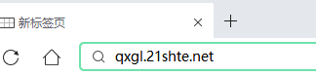
- 在打开的页面中点击“用户登录”后，输入正确的用户名（师训号或身份证号码）和密码并且拖动滑块进行验证，如下图所示：
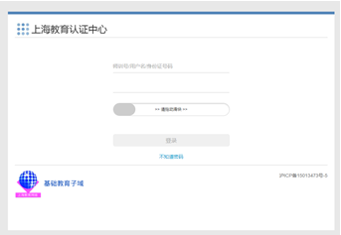
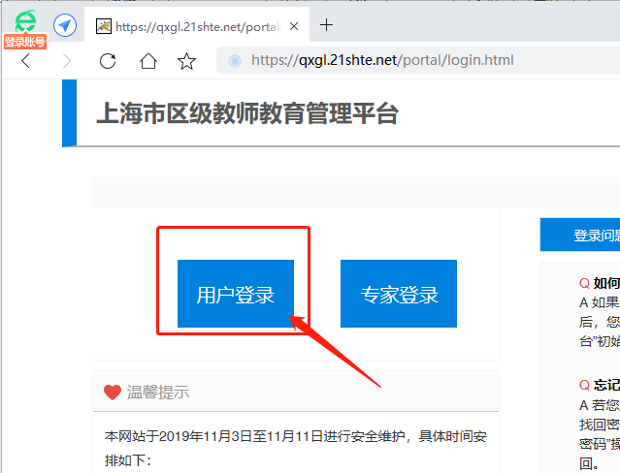

- 验证成功后，就可以正常登陆平台。登录成功后显示的界面，如下图所示：
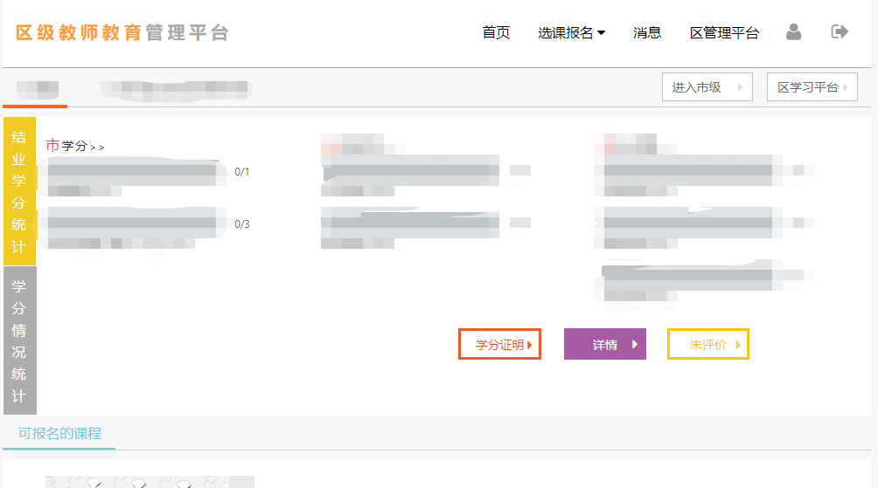

报名审核
- 点击“区管理平台”区域，进入后台管理系统
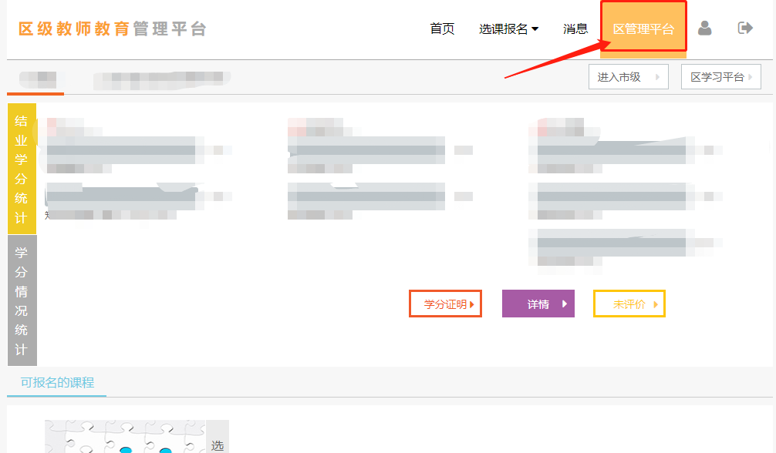

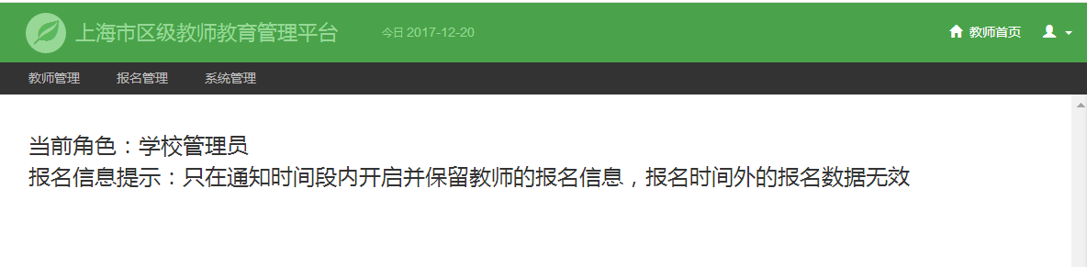
- 选择“报名管理”—“报名审核”
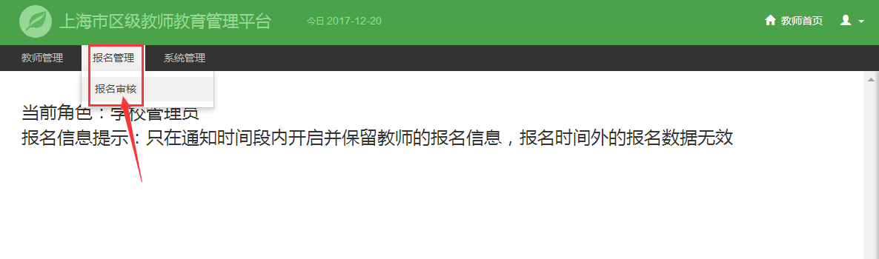
- 在“报名审核”页面中，按学期“2023春”查询到审核通过的人员信息，并且通过“报名信息表”的导出功能，可以看到学员最终是否班级录取。
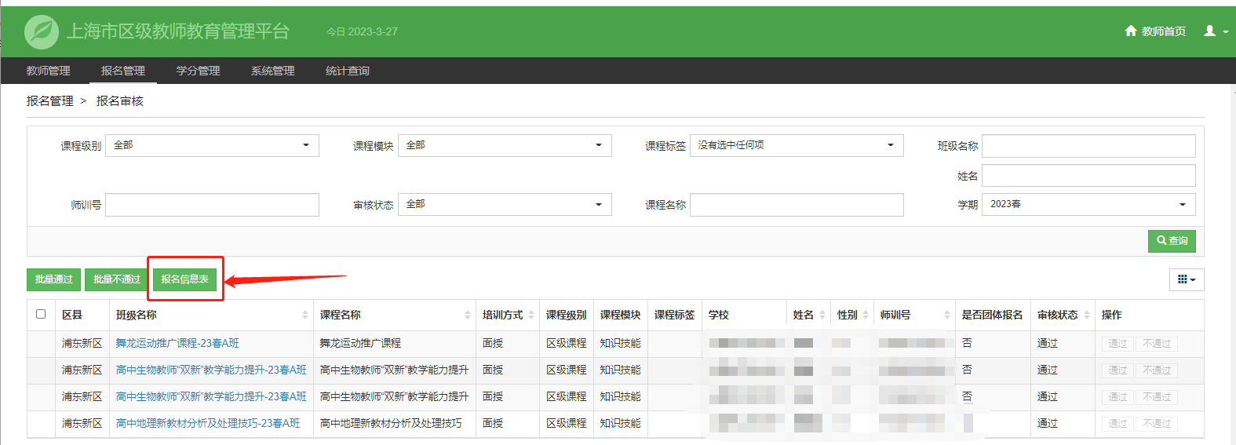
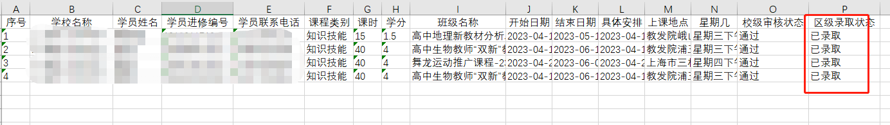

客服电话
电话：25653066转1
时间：工作日 9:00 ~ 17:00（节假日休息）

